Se han omitido todos los métodos setters, getters y contructores.

Ejercicio1:

Mantenemos la estructura propuesta con Artículo como clase abstracta que Alimento, Libro y tabaco extienden con los métodos y los argumentos solicitados.

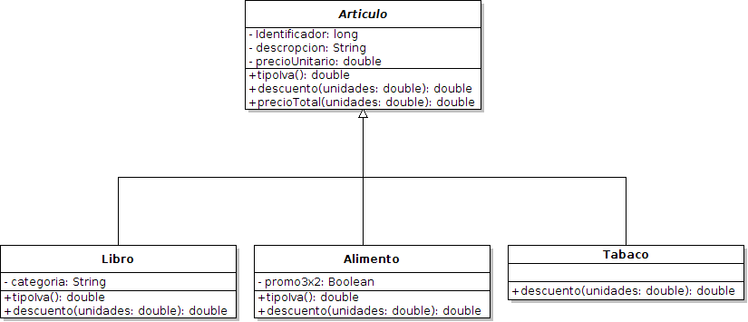

Ejercicio2:
Hemos separados CatalogoRecambios de Almacén ya que era necesario almacenar información de los recambios descatalogados tanto si son compuestos o básicos, de ahí la relación de agregación de CatalogoRecambios con Recambio, de la cual heredan las clases RecambioCompuesto (que es un agregado de recambios (de ahí la agregación) y que a su vez es un recambio también (de ahí la herencia)). Almacén guarda una lista de los recambios básicos de los que disponemos y tiene que tener métodos para poder calcular las existencias de algún recambio compuesto.
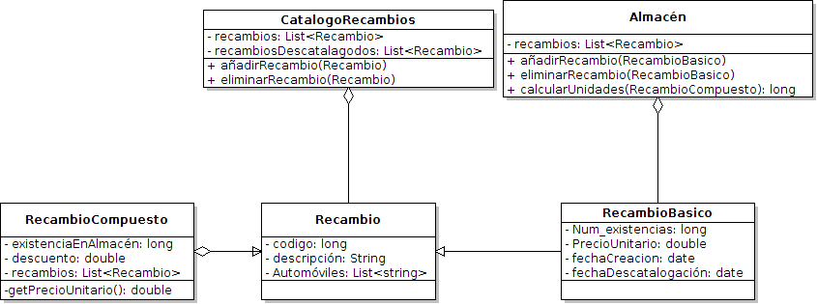
Ejercicio3:
a) Hemos interpretado que el ProfesorAsociado también es Docente, información que no viene explicitada en el enunciado, pero por nuestro conocimiento del mundo y por otras informaciones inferidas del texto pensamos que está más completo el diagrama así. Las clases que hemos considerado necesarias son las que aparecen con los respectivos métodos que piden el enunciado y las clases. También hemos pensado que las relaciones entre Universidad, Centro y Departamento son que la Universidad tiene varios Departamentos y Centros (relaciones de agregación porque hay centros y departamentos que pueden pertenecer a más de una universidad)
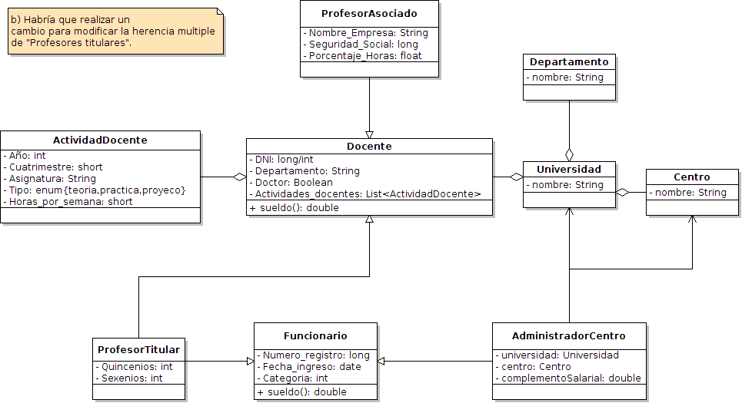

b) Para eliminar la herencia múltiple que tenía ProfesorTitular hemos decidido que la mejor forma (después de probar varias alternativas) era eliminar una de las herencias y copiar los atributos de funcionario en profesor titular para no perder información. Además sería necesario tener en ProfesorTitular los mismo métodos que en funcionario por lo que habría que redefirlos, cosa permitida gracias al polimorfismo (por el cual podemos tener métodos con el mismo nombre pero argumentos distintos) y todos aquellos métodos que tuviesen como argumento Funcionario, para que admitiesen ProfesorTitular como argumento también.
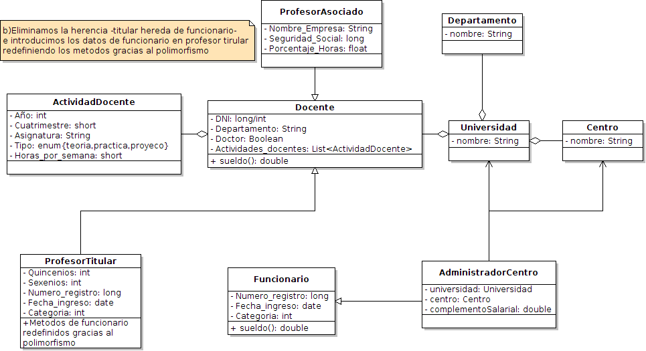

Opcional: completando el diagrama del ejercicio2 con las clases RevisionProgramada, Modelo, CatalogoModelos, Vehiculo, Registro, Reparacion y RevisionNoProgramada. La clase RevisionNoProgramada se queda descolgada por falta de información. No hemos sabido con que asociarla ni si hereda de alguna otra clase, debido a que no hemos podido extraer esa información del enunciado.

